**Institut Universitaire des Sciences**

**Faculté des Sciences et Technologies**

**Projet IT**

**Préparé par : Wendy COLAS**

**A l’attention de : Monsieur Ismaël SAINT AMOUR**

**Mai 2025**

**Introduction**

Ce rapport a pour objectif de présenter l'analyse des risques ainsi que l'estimation budgétaire associée au projet intitulé "Simulation d'un réseau IoT dans Cisco Packet Tracer" , réalisé dans le cadre du cours Réseaux 2.

Ce projet vise à modéliser un environnement intelligent comportant des objets connectés, routeurs, commutateurs, et serveurs IoT, en simulant le fonctionnement de deux pièces communicantes via Cisco Packet Tracer.

**Matrice des Risques**

Avant de lancer la mise en œuvre du projet, il est indispensable d'identifier les menaces potentielles pouvant nuire à son bon déroulement. Voici les composantes du tableau :

* **Risque identifié** : décrit le problème potentiel pouvant affecter le projet (ex. : erreurs de configuration).
* **Probabilité** : évalue la chance que le risque se produise (Faible, Moyenne, Élevée).
* **Impact** : évalue la gravité de ses conséquences sur le projet (Moyen, Élevé).
* **Niveau de Risque** : combinaison de la probabilité et de l'impact pour prioriser les risques (calcul qualitatif).
* **Mesure d'atténuation** : action préventive ou corrective mise en place pour réduire le risque ou en limiter les effets.

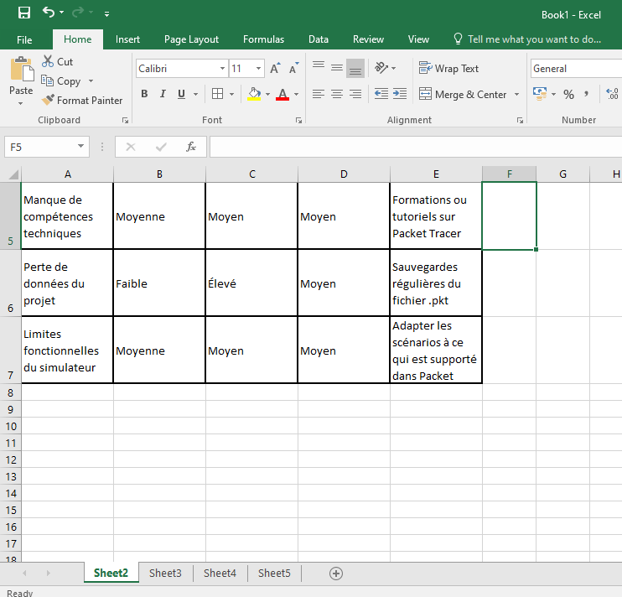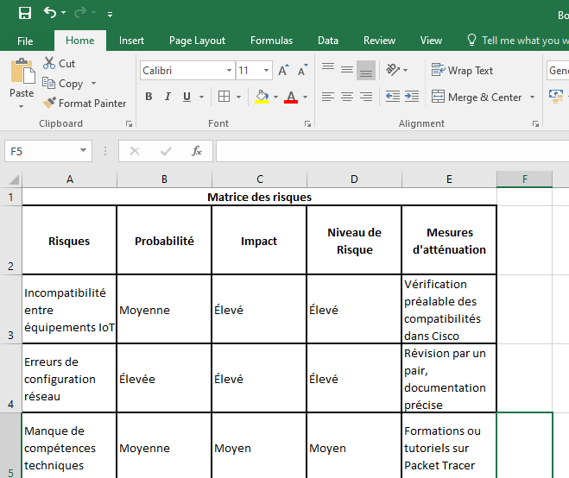

**Estimation budgétaire**

L'estimation budgétaire permet d'évaluer le coût total du projet en prenant en compte :

* Le travail fourni par les différentes personnes (ressources humaines),

Il est constituee :

* Rôle : fonction jouée par chaque participant. Par exemple, l'étudiant joue plusieurs rôles dans un projet pédagogique.
* Durée estimée : nombre d'heures nécessaires pour accomplir les tâches liées à chaque rôle.
* Taux horaire estimé : coût théorique par heure, basé sur des tarifs standards ou fictifs (dans ce cas, le travail étudiant est valorisé à 10 €/h).
* Coût estimé : multiplication de la durée par le taux horaire pour chaque rôle.

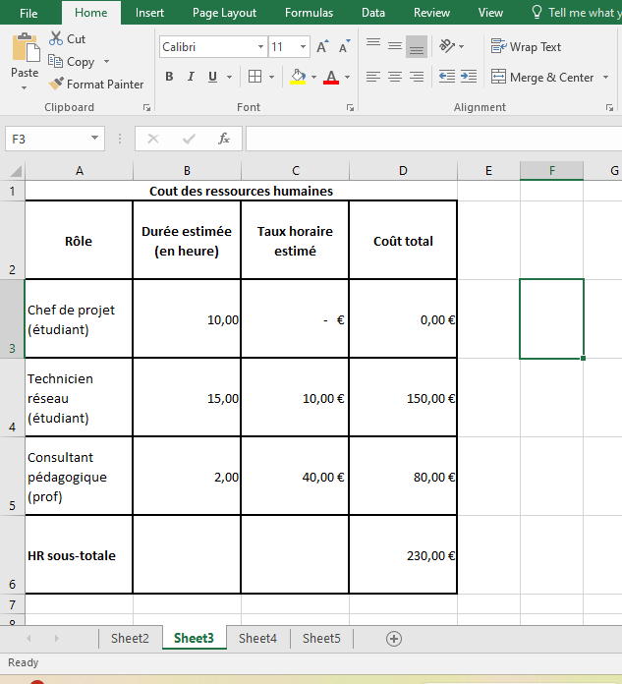

* Les outils et logiciels nécessaires,

Il est constituee :

* Outil : logiciel ou ressource utilisée pour le projet.
* Coût : prix de la licence ou de l'achat. Ici, tous les outils sont gratuits via l'université.
* Commentaires : justification ou condition d'accès à l'outil.

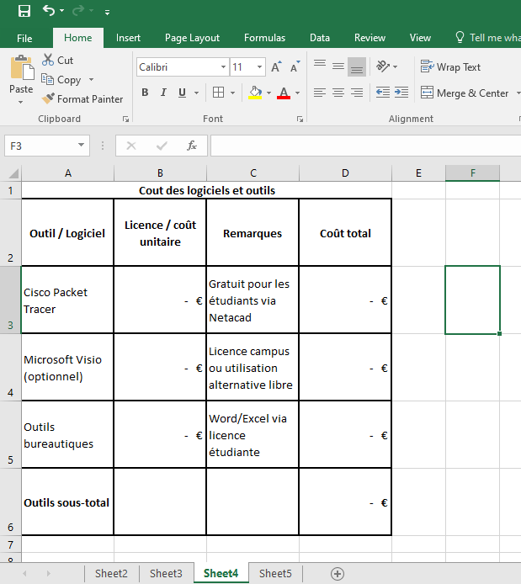

* Une marge financière pour anticiper les imprévus

Une marge de sécurité de 15% est ajoutée pour faire face aux imprévus tels que :

* Du temps supplémentaire non prévu,
* Révisions de dernière minute,
* Problèmes techniques.
* **Marge = 15% × 230 € = 34,50 €**

Le tout sera condensé dans un budget total.

